No | PERTANYAAN | DESKRIPSI JAWABAN
1 | Bagaimana langkah-langkah yang di  ambil dalam mempersiapkan guru dalam  melaksanakan pembelajaran PAK  Kurikulum 2013? | “Diadakan pelatihan tentang pembelajaran  kurikulum 2013 dan juga memperhatikan  program pengembangan diri selain dari  proses pembelajaran di kelas. Program  pengembangan diri di sekolah ini dilakukan  melalui kegiatan ekstrakurikuler yang  dilakukan setiap pulang sekolah”
2 | Kompetensi apa yang dilakukan guru  dalam pembelajaran kurikulum 2013 ? | “Ada dua kompetensi yang digunakan guru  dalam pembelajaran kurikulum 2013 yaitu  kompetensi pedagogik dan kompetensi  profesional.”  “Guru harus menguasai materi, kemudian  cara penyampaian atau metode pembelajaran  saintifik juga harus dikuasai, lalu cara  melakukan penilaian autentik, karena ciri  khas kurikulum 2013 adalah pendekatan  saintifik yang di kenal sebutan 5M dan  penilaian autentik. Jadi guru dintunt untuk  kreatif dan inovatif’
3 | Apakah guru PAK telah menguasai  materi, metode pembelajaran dengan  metode pendekAtan saintiflk ? | “Guru PAK belum menguasai materi,  metode pembelajaran dengan metode  pendekatan saintik. Cara mengajarnya masih  seperti dahulu, yaitu dengan  mencatat/ceramah.
4 | Bagaimana persiapan sarana dan  prasarana ang dilakukan sekolah ini yang  berkaitan dengan implikasi kurikulum  2013? | “Sarana dan prasarana di SMA Negeri 2  Tana Toraja cukup memadai. Ada lap IPA,  ruangan multimedia, ruangan perpustakaan,  ruangan komputer, dan fasilitas lainnya.”
5 | Metode apa saja yang digunakan guru  PAK dalam proses pembelajaran | Guru memiliki peran dominan di kelas  terutama dalam penggunaan metode dan  tidak dapat dipungkiri bahwa dalam  pelaksanaan pembelajaran Pendidikan  Agama Kristen metode ceramah masih  sangat dominan dan diperlukan dalam  penyampaian materi

No | PERTANYAAN | DESKRIPSI JAWABAN
1 | Apa sajakah metode belajara yang  digunakan dalam proses pembelajaran | Ibu Melianti Lembang Tiku S.PAK  “prosesnya denga menggunakan metode  yang berdasarkan karakteristik peserta didik.  Ketika akan mengahadapi peserta didik yang  agak nakal harus memperhatikan metode apa  yang cocok dalam proses  pembelajaran.metode yang biasa digunakan  berdasarkan pada karakteristik eserta didik.  Yang paling sering digunakan dalam proses  pembelajaran adalah metode diskusi, dan  metode ceramah.”
2 | Apakah media yang diggunakan dalam  proses pembelajaran sudah lengkap? | Ibu Melianti Lembang Tiku S.PAK  “Untuk masalah media yang ada di sekolah  sudah lengkap dan media yang menunjang  proses pembelajaran seperti laptop, LCD,  buku guru, buku siswa dan buku relevan  yang ada di perpustakaan.
3 | Bagaimana strategi dalam mengelolah  peserta didik yang memiliki karakter  yang berbeda? | Ibu Melianti Lembang Tku S.PAK  “strategi yang digunakan adalah harus  mengetahui karakteristik peserta didik  masing-masing, karena peserta didik  memiliki karakteristik yang berbeda-beda  dan karakter itu ditentukan dalam sikap dan  tingkah laku peserta didik, karena ada anak-  anak yang diam-diam tetapi mendengar,  adajuga yang mendengar tetapi membeo, ada  uga yang betul-betul mendengar aktif karena  mau tahu dan ada juga yang aktif tetapi  reaksinya yang negatif oleh karena itu guru  iarus mempunyai strategi dalam menghadapi  seriap peserta didik.”
4 | Bagaimana strategi dalam pencapaian  standar kompetensi pada proses  )em belajaran? | [bu Melianti Lembang Tiku S.PAK  “Strategi yang digunakan adalah ketika ada  peserta didik yang tidak mencapai standar  competensi akan dilakukan remedial dimana  remedial itu dilakukan sampai peserta didik  >etul-betul tuntas dan yang sudah tercapai itu  tentu akan diupayakan lagi pengayaan.”
5 | Bagaimana pelaksanaan proses  pembelajaran PAK di dalam kelas? | Bapak Daniel Rombelayuk S.PAK  ‘Dalam pelaksanaannya di sesuaikan dengan  ipa yang telah direncanakan di awal”

5. mengkomunikasikan : siswa sangat
kurang dalam dalam menyampaikan,
mengkomunikasi pendapat mereka
masing-masing karena hanya
berharap kepada untuk untuk
diberitahu.
10 | Mengapa dalam proses pembelajaran  belum terlaksana dengan baik | karena siswa tidak terlalu aktif ketika dalam  proses pembelajaran, siswa kurang  mencaritahu materi yang mereka belum  ketahui dan kebanyakan hanya berharap  kepada guru untuk diberitahukan materi.
Responden Peserta Didik kelas X di SMA Negeri 2 Tana Toraja  No | PERTANYAAN | DESKRIPSI JAWABAN
1 | Metode apa yang digunakan guru pada  saat mengajar? | Gusti Saranga’  “Metode yang digunakan yaitu metode  Tanya jawab, metode ceramah, metode  diskusi”
2 | Bagaimana proses pembelajaran  dilakukan dengan menggunaka metode,  apakah menciptakan suasana yang  menyenangkang? | Erika Patandungan  “ketika proses pembelajaran berlangsung  kadang tidak menyenankan karena  kebanyakan kita hanya di suruh menulis yng  penting-penting dari materi kemudiaan  mengeijakan tugas yang ada dalam buku  cetak”
3 | Bagaimana proses pembelajaran  dilaksanakan dengan menggunkan  media? | Agescilfani Tari  “di sekolah ini media sudah cukup memadai  tetapi guru belum maksimal dalam  memanfaatkan media tersebut seandainya  setelah guru menerangkan materi kita dapat  menonton video dan gambar yang  sehubungan dengan materi pembelajaran,  dengan seperti itu kita tidak jenuh dan sedikit  hibungan dalam pembelajaran agar tidak  bosan, dengan sperti itu kita dapat  memanfaatkan media yang ada”
4 | Apakah guru membantu  mengembangkan keterampilan, ide, dan  kreatifitas peserta didik? | Erika Patandungan  “Guru hanya menjelaskan materi kemudian  memberi tugas sehingga banya peserta didik  yang banya menyontek. Guru hanya  memberi pelajaran tanpa memperhatikan  belajara siswa”

Kompetensi Dasar (KD) | Indikator Pencapaian Kompetensi (IPK)
1.4 Mensyukuri karunia Allah  melalui kebersamaan dengan  orang lain tanpa kehilangan  identitas | 1.4.1 Menyambut karunia Allah melalui kebersamaan  dengan orang lain tanpa kehilangan identitas
2.4 Bersedia hidup bersama  dengan orang lain tanpa  kehilangan identitas | 2.4.1 Membiasakan hidup bersama dengan orang lain  tanpa kehilangan identitas
3.4 Menganalisis makna  kebersamaan dengan orang  lain tanpa kehilangan  identitas | 3.4.1 Mengaitkan Kepelbagaian Manusia Menurut  Alkitab  3.4.2 Menemukan Karunia Allah dalam Kepelbagaian  melalui membaca literatur.  3.4.3 Menemukan Penjelasan Bahan Alkitab 1 Petrus  3:15,Galatia 3:28, Kejadian 1:28, Kejadian 1:1-  2:4, Kejadian 11:1-9
4.4 Membuat proyek mengenai  kebersamaan dengan orang  lain tanpa kehilangan  identitas | 4.4.1 Merancang proyek mengenai kebersamaan  dengan orang lain tanpa kehilangan identitas

Kegiatan Pendahuluan  Guru : | 15  menit

Orientasi :
❖ Mengondisikan suasana belajar yang menyenangkan.
• Melakukan pembukaan dengan salam pembuka dan berdoa untuk
memulai pembelajaran
• Melakukan absensi,
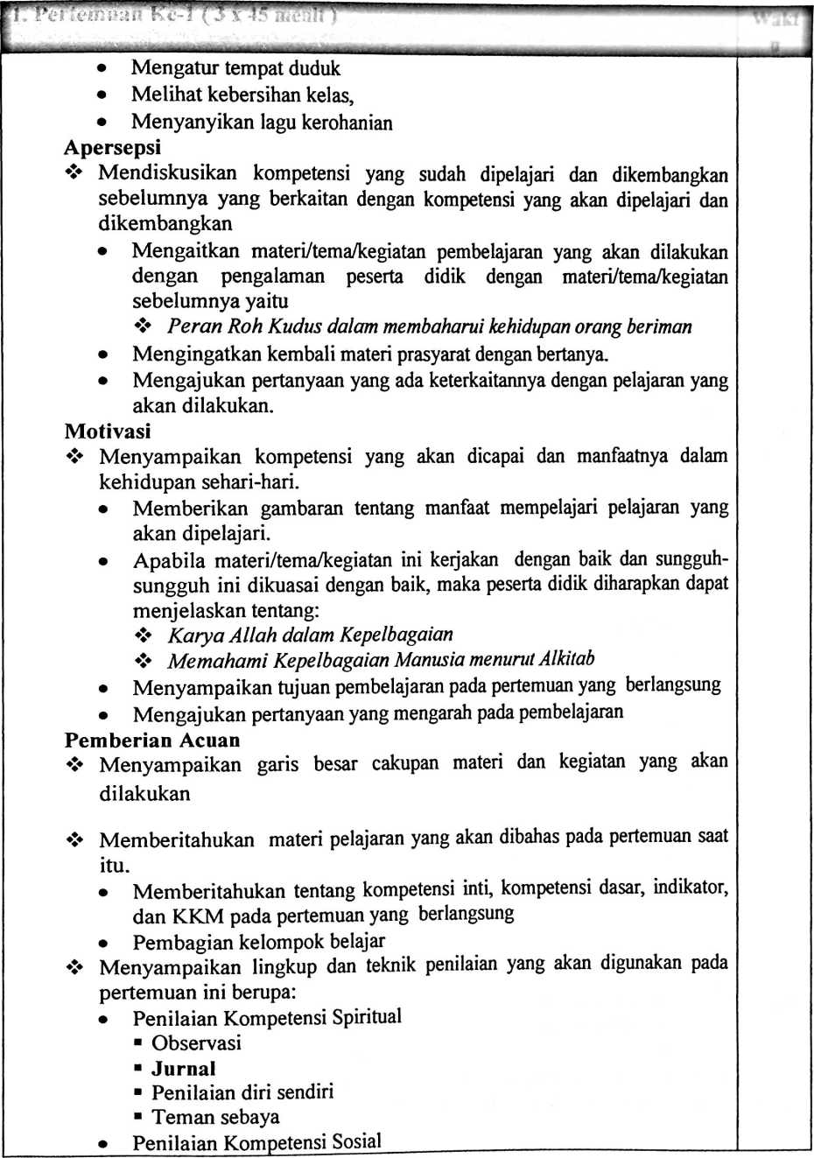

■ Observasi
■ Jurnal
■ Penilaian diri sendiri
■ Teman sebaya
• Penilaian Kompetensi Pengetahuan
■ Tes Tertulis
- Pilihan ganda
Uraian/esai
■ Tes Lisan
• Penilaian Kompetensi Keterampilan
■ Proyek, pengamatan, wawancara
■ Portofolio / unjuk kerja
■ Produk, hasil karya
■
Kegiatan Inti |  | 105  menit
| Model  „ Pembelajaran | Kegiatan Pembelajaran | 105  menit
Mengamati | l.Guru menayangkan video / gambar yang berkaitan dengan  ❖ Karya AU ah dalam Kepelbagaian  ❖ Memahami Kepelbagaian Manusia menurut Alkitab  (Peserta didik diminta menonton film yang berkaitan  dengan keberagaman kemudian diskusikan dalam kelas)  2. Mengamati penayangan video/gambar/foto yang berkaitan  dengan  ❖ Karya Allah dalam Kepelbagaian  ❖ Memahami Kepelbagaian Manusia menurut Alkitab  3.Peserta didik mengemukakan hasil pengamatan dan juga  menyimak | 105  menit
Menanya | 1. Guru memberikan beberapa contoh tentang  ■€ Karya Allah dalam Kepelbagaian  4- Memahami Kepelbagaian Manusia menurut  Alkitab  2. Peserta didik mengomentanri dari beberapa contoh yang  diberi oleh guru  3. kegiatan komunikatif (tukar pikiran/Tanya jawab) antara  guru dengan peserta didik. | 105  menit
Pengumpulan  Informasi | Peserta didik mengumpulkan informasi yang relevan untuk  menjawab pertanyan yang telah diidentifikasi melalui kegiatan:  ❖ Mengumpulkan informasi  Peserta didik mencari dan mengumpulkan data/informasi  yang dapat digunakan untuk menemukan solusi pemecahan  masalah tentang  ❖ Karya Allah dalam Kepelbagaian | 105  menit

❖ Memahami Kepelbagaian Manusia menurut Alkitab
Data atau informasi dapat diperoleh dari internet, atau
berbagai sumber lainnya. Kegiatan ini dapat melatih
ketelitian, akurasi, dan kejujuran, serta membiasakan
peserta didik untuk mencari atau merumuskan berbagai
alternatif pemecahan masalah, jika satu alternatif
mengalami kegagalan.
❖ Saling tukar informasi tentang :
❖ Karya Allah dalam Kepelbagaian
❖ Memahami Kepelbagaian Manusia menurut Alkitab
Dengan ditanggapi aktif oleh peserta didik dari kelompok
lainnya sehingga diperoleh sebuah pengetahuan baru yang
dapat dijadikan sebagai bahan diskusi kelompok kemudian,
dengan menggunakan metode ilmiah yang terdapat pada
buku pegangan peserta didik atau pada lembar keija yang
disediakan dengan cermat untuk mengembangkan sikap
teliti, jujur, sopan, menghargai pendapat orang lain,
kemampuan berkomunikasi, menerapkan kemampuan
mengumpulkan informasi melalui berbagai cara yang
dipelajari, mengembangkan kebiasaan belajar dan belajar
sepanjang hayat.
Mengasosiasi | Peserta didik mencoba dan mengeksplorasi kemampuan  pengetahuan konseptualnya dalam mengolah data untuk  menemukan solusi/pemecahan masalah dengan cara :  ❖ Berdiskusi  ❖ Peserta didik diminta berdiskusi dalam kelompok  mengenai apa saja hal-hal positif maupun negatif yang  timbul dari keberagaman atau kepelbagaian bangsa  Indonesia.  yang sudah dikumpulkan/terangkum dalam kegiatan  sebelumnya.  ❖ Mengolah informasi yang sudah dikumpulkan dari hasil  kegiatan/pertemuan sebelumnya mau pun hasil dari  kegiatan mengamati dan kegiatan mengumpulkan informasi  yang sedang berlangsung dengan bantuan pertanyaan-  pertanyaan pada lembar kerja.
Mengkomunikasik  an | Peserta didik digiring untuk menggeneralisasikan hasil  simpulannya sehingga kegiatan ini juga dapat melatih  pengetahuan metakognisi peserta didik.  ❖ Menyampaikan hasil diskusi berupa kesimpulan  berdasarkan hasil analisis secara lisan, tertulis, atau media  lainnya untuk mengembangkan sikap jujur, teliti, toleransi,  kemampuan berpikir sistematis, mengungkapkan pendapat  dengan sopan
n. rer'enHifiti Kc-I | UUHkMJ J ■■ | T1
❖ Mempresentasikan hasil diskusi kelompok secara klasikal
tentang:
♦♦♦ Karya Allah dalam Kepelbagaian
❖ Memahami Kepelbagaian Manusia menurut Alkitab
❖ Mengemukakan pendapat atas presentasi yang dilakukan
dan ditanggapi oleh kelompok yang mempresentasikan
❖ Bertanya atas presentasi yang dilakukan dan peserta didik
lain diberi kesempatan untuk menjawabnya.
❖ Menyimpulkan tentang point-point penting yang muncul
dalam kegiatan pembelajaran yang baru dilakukan berupa :
Laporan hasil pengamatan secara tertulis tentang
❖ Karya Allah dalam Kepelbagaian
❖ Memahami Kepelbagaian Manusia menurut Alkitab
❖ Menjawab pertanyaan yang terdapat pada buku pegangan
peserta didik atau lembar keija yang telah disediakan,
❖ Menyelesaikan uji kompetensi yang terdapat pada buku
pegangan peserta didik atau pada lembar leija yang telah
disediakan secara individu untuk mengecek penguasaan
siswa terhadap materi pelajaran
Catatan :
Selama pembelajaran berlangsung, guru mengamati sikap siswa dalam
pembelajaran yang meliputi sikap: disiplin, rasa percaya diri, berperilaku
jujur, tangguh menghadapi masalah tanggungjawab, rasa ingin tahu, peduli
lingkungan)
Kegiatan Penutup  ❖ Kegiatan guru bersama peserta didik  • Membuat rangkuman/simpulan pelajaran,  • Melakukan refleksi terhadap kegiatan yang sudah dilaksanakan.  • Memberikan umpan balik terhadap proses dan hasil pembelajaran.  ❖ Kegiatan guru  • Melakukan penilaian.  • Merencanakan kegiatan tindak lanjut dalam bentuk pembelajaran  remedial, program pengayaan, konseling dan/atau memberikan tugas  individual maupun keolompok sesuai dengan hasil belajar peserta didik. |  | 15  menit

- Penilaian, Pembelajaran Remedial dan Pengayaan
- Teknik Penilaian
- Penilaian Kompetensi Spiritual
- Observasi
Mengamati sikap peserta didik dalam melakukan diskusi yang
mencakup kesantunan, percaya diri dan kemampuan
bermusyawarah
- Jurnal (anecdotal record)
Penilaian diri sendiri (self assessment):Melatih peserta didik untuk menilai dan mengevaluasi diri sendiri
- Teman sebaya (peer assessment)
Melatih peserta didik untuk jujur dan obyektif
- Penilaian Kompetensi Sosial
- Observasi
Penilaian sikap dilakukan dengan memperhatikan bagaimana
peserta didik melaksanakan program kerja yang telah dirumuskan.
- Jurnal
- Penilaian diri sendiri
- Teman sebaya
- Penilaian Kompetensi Pengetahuan
- Tes Tertulis
peserta didik SMA boleh pacaran,
a) Pilihan ganda
b) Uraian/esai
- Tes Lisan
a) tes lisan, tulisan dan penilaian karya atau produk berupa
program kerja yang ditulis dalam langkah-langkah sistimatis
serta dapat dilaksanakan.
b) menjelaskan tujuan pacaran, tes tertulis mengenai batasbatas
dalam berpacaran dan gaya nembak serta pacaran remaja
masa kini pemahaman peserta didik mengenai cinta dan
pacaran
- Penilaian Kompetensi Keterampilan
1) Proyek, pengamatan, wawancara’
melakukan wawancara mengenai perilaku] berpacaran di kalangan
remaja yaitu penilaian kinerja dalam melakukan observasi dan hasil
wawancara,
2) Portofolio / unjuk keija
- Produk,
- Instrumen Penilaian
a. Pertemuan Pertama
(Te r lampir)
b. Pertemuan Kedua
(Terlampir)
- Pembelajaran Remedial dan Pengayaan

a. Remedial
l) Bagi peserta didik yang belum mencapai KKM dan belum mencapai
Kompetensi Dasar tentang:
a) Batas-Batas Pacaran menurut Standar Moral Alkitab
b) Norma dalam Masyarakat
guru menjelaskan kembali materi tersebut, dan melakukan
penilaian kembali dengan soal yang sejenis atau setara. Remidial

dilaksanakan sesudah kegiatan penilaian harian (PH), dapat
dilakukan pembelajaran ulang kemudian penilaian kembali pada
bagian yang belum tuntas.
Bentuk-bentuk pelaksanaan pembelajaran remedialdilakukan
dengan cara:
a) Pemberian pembelajaran ulang dengan metode dan media yang
berbeda
b) Pemberian tugas-tugas latihan secara khusus

b. Pengayaan
1) Dalam kegiatan pembelajaran memahami kajian:
a) Makna kebersamaan dengan orang lain tanpa kehilangan
identitas
peserta didik yang sudah menguasai materi dengan baik dapat
mengerjakan soal pengayaan yang telah disiapkan oleh guru berupa
pertanyaan-pertanyaan dan tugas-tugas yang berkaitan dengan:
a) Makna kebersamaan dengan orang lain tanpa kehilangan
identitas
2) Bentuk-bentuk pelaksanaan pembelajaran pengayaan dapat
dilakukan antara lain melalui:
a) Belajar kelompok
b) Belajar mandiri
Mengetahui,

Kepala Sekolah

Guru Mata Pelajaran

